Chytré hlavičky

Od středy 18.2. začíná v naší školce rozšířená přípravka na školní docházku.

Každou středu od 13 h do 13:30 h.

V přípravce se budeme soustředit na posílení dovedností, které u dětí ještě pokulhávají. Především propojení hemisfér, grafomotorika, sluchová a zraková percepce.

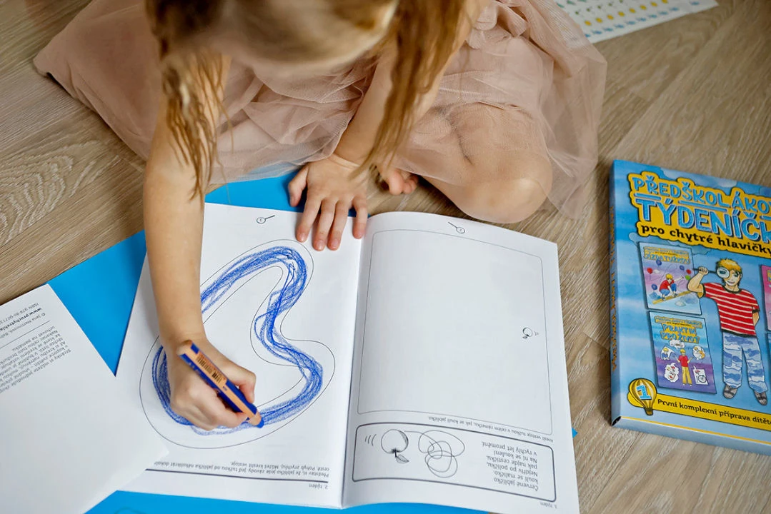
Vhodné jen pro předškoláky. Předškoláci, kteří v MŠ spí, budou mít tuto přípravku automaticky. Ti, jež chodí domů po obědě, mohou každou středu chodit domů později. Vše je na osobní dohodě.

